PONEDELJEK, 23. 3. 2020
GLASBENA UMETNOST (JOSEPH HAYDN: URA)

- POIŠČI DOMA URO, KI JO LAHKO SLIŠIŠ, KO TIKTAKA. LAHKO JE BUDILKA, ROČNA URA, LAHKO TUDI STENSKA.
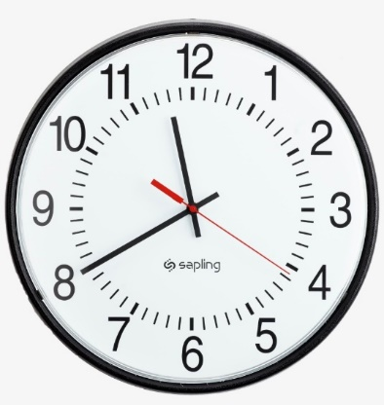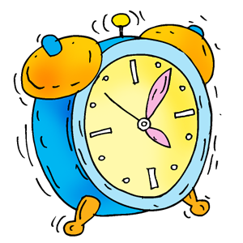
NEKAJ ČASA JO POSLUŠAJ V TIŠINI. ČE IMA KAZALEC, KI SE STALNO PREMIKA, POSLUŠAJ TOLIKO ČASA, DA TA KAZALEC NAREDI 1 KROG (POSLUŠAL SI 1 MINUTO).
- POSLUŠAJ POSNETEK:
https://www.youtube.com/watch?v=bsblr6ztm3i
- PO POSLUŠANJU LAHKO POVEŠ, ČE TE NA KAJ SPOMINJA (MOGOČE NA URO, KI SI JO PREJ POSLUŠAL?).
SI PREPOZNAL GLASBILA? TO SKLADBO JE NAPISAL SKLADATELJ JOSEPH HAYDN ZA ORKESTER, SLIŠIŠ PA GODALA, PIHALA IN TROBILA, PA TUDI TOLKALA (BOBNE).

- POSLUŠAJ POSNETEK ŠE ENKRAT. OB TEM V SEDE IZMENIČNO TOPOTAJ Z NOGAMA. ČE SI UJEL RITEM SKLADBE, SE TUDI TOPOT NOG SLIŠI KOT URA. NAMESTO TOPOTANJA LAHKO TUDI KORAKAŠ, PLOSKAŠ, TRKAŠ, TOLČEŠ PO KOLENIH … LAHKO PA POSNETEK POSLUŠAŠ VEČKRAT IN SE PREIZKUSIŠ Z VSEMI TEMI GLASBILI SVOJEGA TELESA. TUDI TI SI POSTAL DEL ORKESTRA!

